(３) 疼痛緩和
1）PCA（Patient Controlled Analgesia）ポンプ(10ml容量）
（小型シリンジポンプ）：患者が痛みを感じた時に、患者自らがポンプを操作して、
予め設定された量を追加投与することが可能です。
（1）持続皮下注
（2）静脈注
PCA機能で投与できる1回量は、流量設定の値の1時間投与量になります。短時間に複数回実施されるのを防ぐために、不応期設定（15分～2時間内）が可能です。

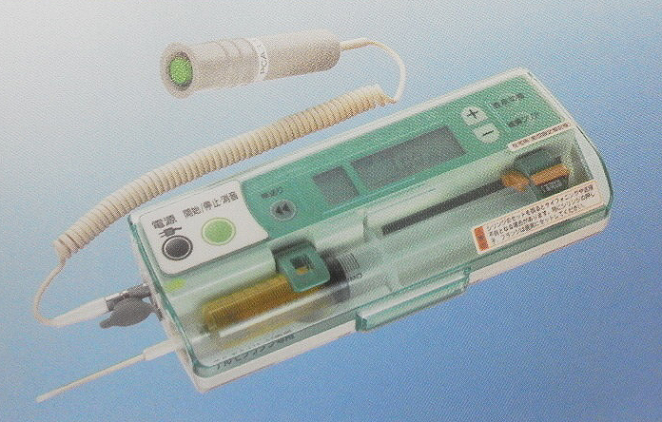

2）PCA（Patient Controlled Analgesia）ポンプ(150ml、250ml容量）
1）より容量が多いため、投与量が多い場合に用いられます。
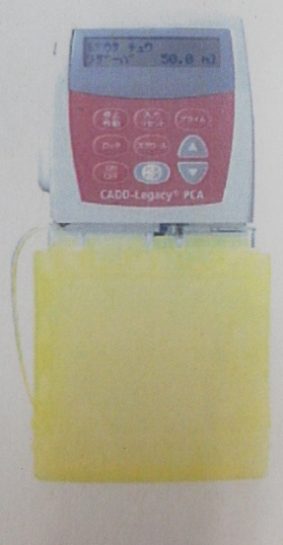
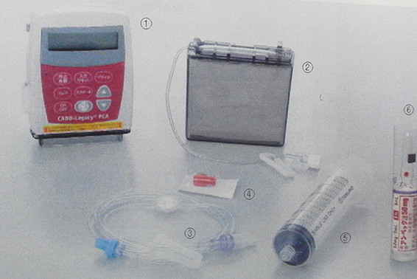
①PCA装置 ②ポンプ部 ③フィルター付チューブ
④ポンプ部キャップ ⑤シリンジ ⑥薬液

3）加圧式医薬品注入器
ディスポーザブルのPCA装置です。薬液はPCA内臓のスプリング（バネ）を利用し
て注入されます。名称や形状はメーカーにより様々です。

